（2008宁波）综合性学习。(4分)
桥文化在我国源远流长，在杭州湾跨海大桥建成通车之际，班级要举行一次“走近大桥，爱我宁波”的主题活动。作为小组成员的你，请参与有关活动。
①根据提供的材料，完成对联。(2分)
材料：古稀老人卢军1992年提出建杭州湾通道时，曾遭到讥讽：“杭州湾建跨海大桥．那不是天方夜谭吗?”一位美国著名桥梁专家2001年实地考察杭州i湾后也断定：“杭州湾上绝不可能造大桥。”但孕育7000年河姆渡文化的宁波又一次令世界震惊：5年建成了世界最长的跨海大桥!
上联：杭州湾上建大桥，天方夜谭；
下联：河姆渡人 ， 。
②请写出与桥有关的俗语和诗歌各一句。(2分)
俗语： ．
诗歌：

（2008南昌）.为纪念世界反法西斯战争胜利64周年，班级开展一次以“战争与和平”为主题的综合性学习活动，请你参与准备工作，完成下列试题。（6分）
（1）“武”字与战争密切相关。中国汉代文字学家许慎认为“武”是典型的会意字，他在《说文解字》中把“武”解释为“止戈为武”。请说说这一解释反映了古人怎样的情感。（1分）
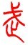

（2）伴随着战争，形成了丰富的战争文化。请写出一句与战争有关的诗（词）句；列举一部战争题材小说及其中一位军事人物或一场战役。（2分）
（3）下面图片中的雕塑名为“打结的手枪”，矗立在联合国总部花园内，是卢森堡1988年赠送给联合国的。请用精彩的语言向全班同学介绍这座雕塑，体现你对这座雕塑的理解。 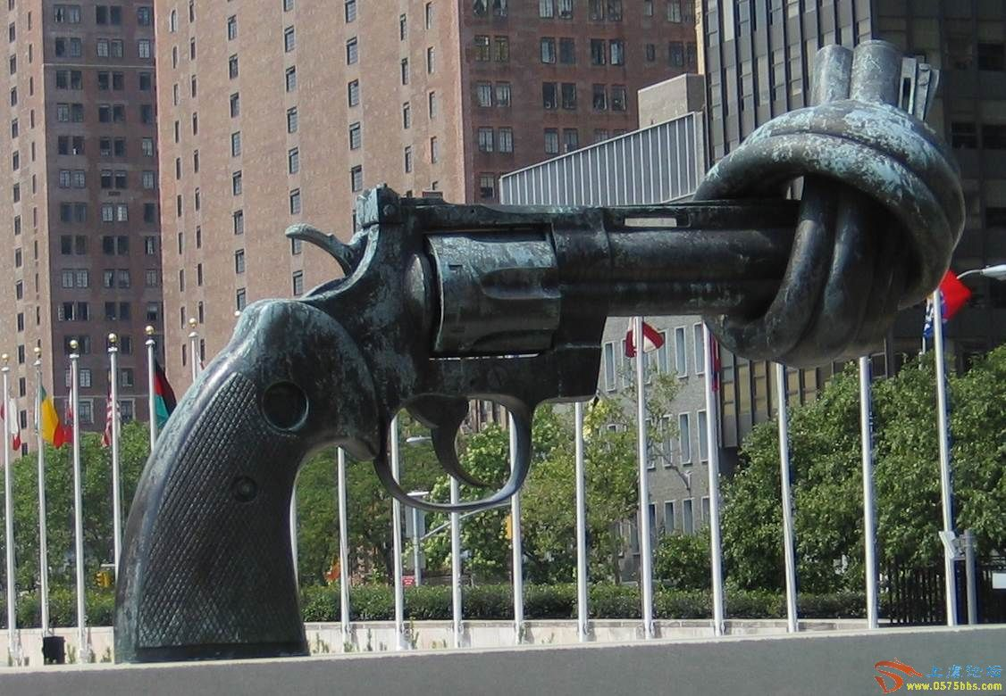

（2009淄博）阅读下面的文字，完成后面的问题。（8分）
菊花：多年生菊科草本植物，是经过长期人工选择培育出的名贵观赏花卉。菊花种类繁多，色彩丰富，在秋冬季节开放。菊花不仅有独特的观赏价值，而且药食兼优，有良好的保健功效。我国不少地方都有食菊的习俗。
莲花：多年生草本水生球根花卉。地下有根状茎，称为莲藕。茎一般空心挺直，叶片呈圆盾形，有细茸毛，不沾水。花冠成莲座状，颜色通常为白色或淡粉色，气味清新幽雅。莲花的全株植物体都有利用价值。《本草纲目》中有记载：“医家取为服食，百病可却。”莲花在中国有深邃的文化渊薮。唐代将佛教立为国教后，莲花图案成为佛教的标志。
梅花：位居二十四番花信之首，冰枝嫩绿，疏影清雅，花色秀美，幽香宜人。梅不屑与浮花浪蕊在春风中争奇斗妍，而是在天寒地冻、万木萧条之时，傲霜斗雪，迎风怒放，因“万花敢向雪中出，一树独先天下春”被誉为花魁。在文学艺术史上，梅诗与梅画数量之多更是令人叹为观止。
（1）许多国家都有自己的国花。假如让你从上面三种花中推荐一种作为我国的国花，你会选择哪一种？写出推荐的理由。（3分）

（2）古往今来，许多文人墨客都对花情有独钟，并留下诸多广为流传的佳作逸事。请从下面的人物中为三种花分别选一位代言人。（3分）
林逋 陶渊明 郑板桥 周敦颐 王冕 郑思肖
菊花： 莲花： 梅花：
（3）如果你要参加一个以“花”为主题的诗文朗诵会，你认为上面三段文字中哪一段更适合作为朗诵材料，请说明原因。（2分）

（2009威海）阅读陶渊明《饮酒（其五）》，完成第8—9题。
结庐在人境，而无车马喧。
问君何能尔？心远地自偏。
采菊东篱下，悠然见南山。
山气日夕佳，飞鸟相与还。
此中有真意，欲辨已忘言。
9.诗中表明诗人心境的两个词语是 ， 。（2分）
A.晚春 B.初夏 C.晚秋 D.初冬
10.“山气日夕佳，飞鸟相与还”描绘了怎样的景色？从中感受到诗人怎样的人生理想？（2分）

（2009潍坊） 汉江临泛
王维
楚塞三湘接，荆门九派通。
江流天地外，山色有无中。
郡邑浮前浦，波澜动远空。
襄阳好风日，留醉与山翁。
8. (1)中间四句描绘出了怎样的景色？(2分）

(2）最后两句表达了诗人怎样的思想感情？(2分）

（2009临沂）文学常识与古诗文默写。（8分）
读下面一副对联，从下联中任选四个短语，写出短语所涉及的人物姓名，并默写了同一句他作品中的诗文句子。
沧海日，赤城霞，峨嵋雪，巫峡云，洞庭月，彭蠡烟，潇湘雨，武夷峰，庐山瀑布，合宇宙奇观，绘我斋壁；
少陵诗，摩诘画，左传文，司马史，薛涛笺，右军帖，南华经，相如赋，屈子离骚，收古今绝艺，置吾山庄。
示例：相如赋——司马相如——“明者远见于未萌，智者避危于无形。”
①
②
③
④

（2009滨州） 春 望
杜 甫
国破山河在，城春草木深。
感时花溅泪，恨别鸟惊心。
烽火连三月，家书抵万金。
白头搔更短，浑欲不胜簪。
7.“国破山河在，城春草木深”中，“破”和“深”字体现了诗人的思想感情。（2分）

8.对“感时花溅泪，恨别鸟惊心”一联历来有不同的解释，你的理解是什么？（2分）

（2009枣庄） 望 岳
杜 甫
岱宗夫如何？齐鲁青未了。造化钟神秀，阴阳割昏晓。
荡胸生层云，决眦入归鸟。会当凌绝顶，一览众山小。
5．有人评价此诗“‘割’字奇”，品析“割”这个字，指出奇在何处？（2分）

6．“会当凌绝顶，一览众山小。”这是化用了孔子的名言“登泰山而小天下”，但用在这里却有深刻的含义。请说说你的理解。（2分）

（2009泰安）阅读下面的文字，完成7——9题。（12分）
【甲】水陆草木之花水陆草木之花，可爱者甚蕃。晋陶渊明独爱菊；自李唐来，世人皆爱牡丹；予独爱莲之出淤泥而不染，濯清涟而不妖，中通外直，不蔓不枝，香远益清，亭亭净植，可远观而不可亵玩焉。
予谓菊，花之隐逸者也；牡丹，花之富贵者也；莲，花之君子者也。噫！菊之爱，陶后鲜有闻；莲之爱，同予者何人？牡丹之爱，宜乎众矣！
【乙】元丰六年元丰六年十月十二日，夜，解衣欲睡，月色入户，欣然起行。念无与为乐者，遂至承天寺，寻张怀民。怀民亦未寝，相与步于庭中，庭下如积水空明，水中藻荇交横，盖竹、柏影也。何夜无月？何处无竹柏？但少闲人如吾两者耳。两人耳。
7．解释加点的词。（4分）
- 陶后鲜有闻 鲜： ②濯清涟而不妖 濯：
- 亭亭净植 植： ④相与步于庭中 步：
8．翻译下面的句子。（4分）
①予独爱莲之出淤泥而不染
译：
②庭下如积水空明，水中藻荇交横，盖竹、柏影也。
译：
9．甲文运用了 的表现手法，寄寓了作者不慕名利、洁身自好的生活态度；乙文运用了借景抒情的手法，抒发了 心情。（4分）

（2008宁波）①创奇迹 世界震惊(2分。每格l分)②俗语：船到桥头自然直我走的桥比你走的路还多 诗歌：枯藤老树昏鸦，小桥流水人家金沙水拍云崖暖，大渡桥横铁索寒(2分。俗语、诗歌各l分)
（2008南昌）（1）反映了古人向往和平的美好情感。（意思相近即可给分）（1分）
（2）写出诗（词）句给1分，写出小说名称、人物（或战役）给1分。
（3）介绍清楚雕塑的名称、所在地点给1分，表达出对雕塑的恰切理解给1分；语言通顺给1分。
答题内容提示：它是联合国总部花园内的雕像，名为“打结的手枪”。它的构思与造型十分奇特，是一支枪管扭曲打结的手机。寓意：联合国的主要职责是“以和平方式解决国际争端，维护世界和平”（突出维护和平的理念即可）。
（2009淄博）（1）答案示例：菊，不畏秋寒、傲霜怒放，体现了中华民族不屈不挠的精神；莲，“出淤泥而不染”“中通外直”代表了中国人民所崇尚的洁身自好、正直谦虚的美德；梅，傲霜斗雪、凌寒留香，象征了中华民族坚韧不拔、不屈不挠、自强不息的精神品质。
评分：选出“国花”得1分，写明理由得2分，共3分。
（2）答案：陶渊明 周敦颐 林逋或王冕
评分：选对1个得1分，共3分。
（3）答案：写梅的一段，因为该段文字生动形象，富有文学色彩，更适合朗诵。
评分：选出写梅的段落得1分，写出理由得1分，共2分。
（2009威海）8、心远 悠然
9、景色：傍晚，山上的气象越发美好，在这从容而浑然的景色里，飞鸟一群群地结伴而还。人生理想：归返自然（返璞归真）
（2009潍坊）(1)前两句描绘出了水天一色、广阔渺远的山水远景，后两句描绘出了水势浩大、波澜起伏的眼前景象。(2分。每个要点1分，意思对即可得分）
(2）表达了诗人追求美好境界、希望寄情山水的思想感情。
（2009临沂）略
（2009枣庄）5．“阴阳”分别指山的南、北两面，山南向阳，天色明亮；山北背阴，天色晦暗。那阳光就像被一把硕大无比的刀切断了一样，同一时刻却是两个世界，“割”字突出了泰山遮天蔽日的高大形象。
6．它不止是诗人要攀登泰山极顶的意愿，也是诗人要攀登人生顶峰的誓言。

（2009泰安）7．[答案] （1）少 （2）洗涤 （3）竖立 （4）走
8．[答案] （1）我惟独喜爱莲花，莲从淤积的污泥里长出来却不受一点沾染。（2）庭院地面，沐浴在像积水那样清澈透明的月色之中，“水”中有像藻、荇似的水草交错纵横，原来是竹子和柏树枝叶的影子。
9．[答案]托物言志 壮志未酬的苦闷

